

Exercises

XXІ. Exercise 1.i

Діялог 21 – Покажи, що ти знаєш порядок діялогу.

_____ Чудова нагода познайомитися!

_____ Виглядає вона дуже гарно!

_____ Спитаймо чи можна їй допомогти.

_____ Дивіться, хлопці! Якась нова дівчина йде!

_____ Вона, мабуть, не знає куди йти!

1. | 2. | 3.
 | 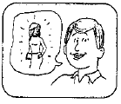 | 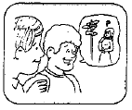

4. | 5.
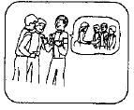 | 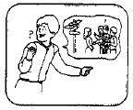

XXІ. Exercise 1.ii

Place the illustrations below in the proper sequence by writing their appropriate number in the space provided. Then write the matching statement underneath each slide. Use handwriting please.

#____
_______________________________________________________________
#____
_______________________________________________________________
#____
_______________________________________________________________
#____
_______________________________________________________________
#____
_______________________________________________________________

XXI. Exercise 1.iii

Dialogue 21 introduces the idea of helping someone who is new to your school or community. Complete the exercise presented below to reinforce vocabulary used when introducing yourself to someone new. Read each scene out loud together with your instructor.

- нова дівчина у школі

Василь: Добрий день! Вітаємо до нашої школи! Мене звати Василь.

Нова дівчина: ________________________________________________

Василь: Ти маєш дуже гарне українське ім’я. Приємно познайомитися!

- новий хлопець у школі

Олена: Привіт! Вітаємо до нашої школи! Я називаюся Олена Козак.

Новий хлопець: ________________________________________________

Олена: Ти маєш чудове ім’я! Приємно познайомитися з тобою.

- новий вчитель у школі

Тарас: Добридень! Вітаємо вас* до нашої школи! Мене звати Тарас а тут мій приятель Руслан.

Новий вчитель: _________________________________________________

Тарас: Мені дуже приємно познайомитися з вами*!

Руслан: Мені також! Чи можна вам допомогти?

Новий вчитель: _________________________________________________

*Do you recall why the boys are addressing the new teacher in the second person plural ‘ви’?

